**Графики зависимостей**

1. Наложение интенсивностей волн λ = 450нм и λ + δ λ = 453нм

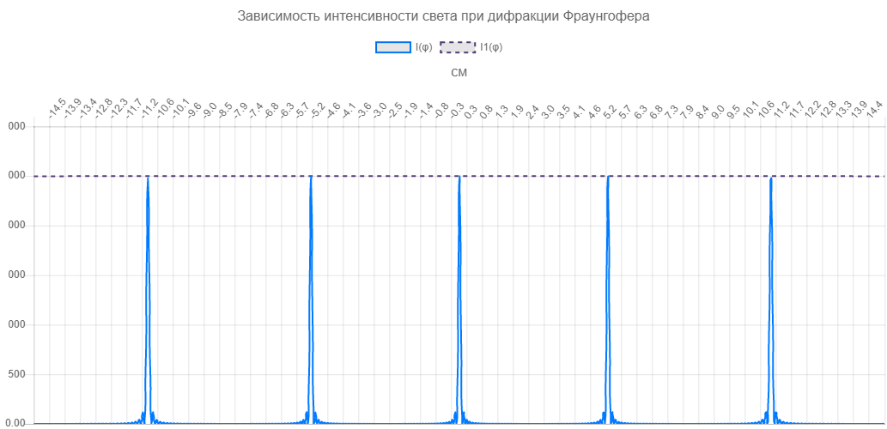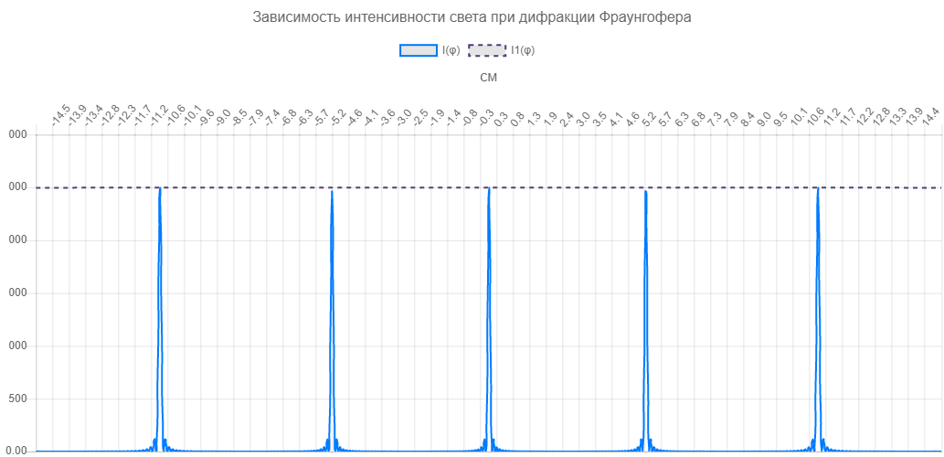

1. Наложение интенсивностей волн λ = 450нм и λ - δ λ = 447нм

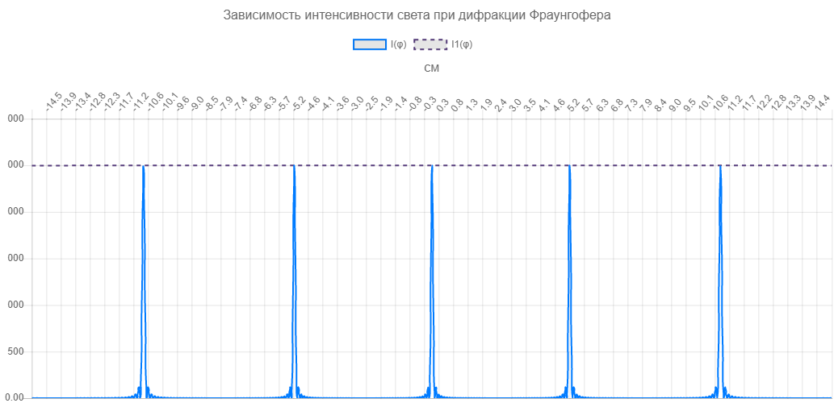

**Схема установки**

